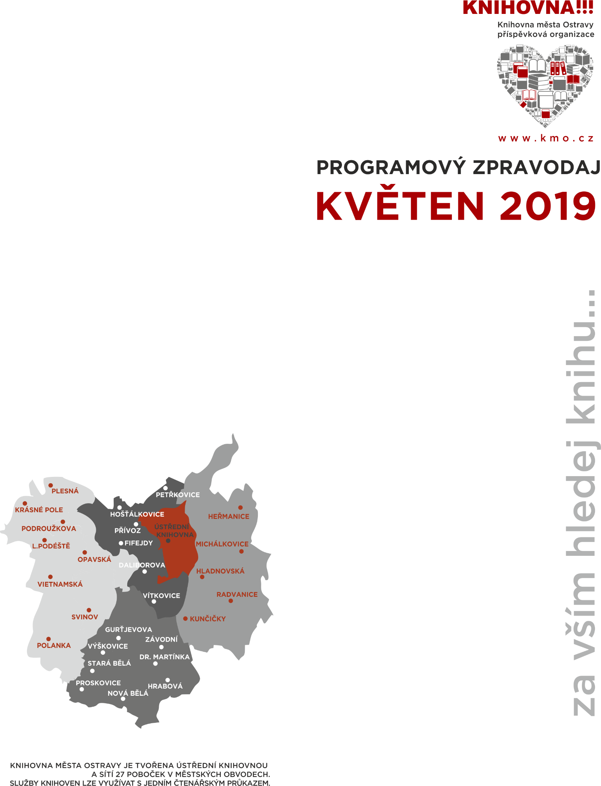

**RADVANICE | TĚŠÍNSKÁ 307**

**Tulipán v květináči**

výtvarná dílna pro děti

**úterý 14. května | během půjčování**

**Slavné zamilované dvojice**

test pro děti

**květen | během půjčování**

**Nabízíme…**

výstavka knih

**květen | během půjčování**

**Hledáme a objevujeme**

zábavné odpoledne s knihou

**květen | během půjčování**

**tel. pouze v úterý 603 386 675**

**HEŘMANICE | VRBICKÁ 133**

**Čtenářská výzva**

výstavka knih k projektu Databazeknih.cz

**květen │ během půjčování**

**Deskohrátky**

stolní hry, hlavolamy, puzzle aj.

**květen | během půjčování**

Část akcí probíhá v rámci projektu

**KNIHOŽROUTI**

finančně podpořeném SMO,

městským obvodem Slezská Ostrava

**Moje první knihovnička**

tematický test pro děti

**květen | během půjčování**

**Líná hlava Karkulína**

výtvarná dílna pro děti

**květen | během půjčování**

**Karkulín ze střechy**

odpolední čtení

**květen | během půjčování**

**tel. 599 522 216, 602 355 216**

**Květnová inspirace plná listů**

čtení a povídání o knihách   
s dětmi ze ZŠ Bartovice

**pondělí 6. května | od 14 do 15**

**Srdce darované**

výtvarná dílna pro děti – srdíčka pro maminky

k Mezinárodnímu dni matek

**čtvrtek 9. května | od 13 do 15**

KLUB SLUNÍČEK

**Pra a pra a pradávno**

setkání s dětmi a jejich rodiči, prarodiči

beseda s výtvarnou dílnou

**čtvrtek 9. května | od 9 do 10.30**

**Květena česká je prostě hezká**

test pro děti

**květen | během půjčování**

**Hrdinové z knih**

výstavka obrázků dětí ze ZŠ Bartovice

**květen | během půjčování**

**15. květen – Mezi národní den rodiny**

výstavka knih

**květen | během půjčování**

UŽ JSEM ČTENÁŘ

**Hurá, už jsem čtenář!**

závěrečné setkání s prvňáčky ze ZŠ Bartovice

**květen | v dopoledních hodinách**

**tel. 599 522 211, 602 233 211**

**KUNČIČKY | HOLVEKOVA 44**

**Literka**

dopolední setkávání maminek a dětí

v knihovně pod vedením M. Chalupové

**čtvrtek 9. května | od 10.00**

**Hrajeme pro potěšení**

koncert ZUŠ Edvarda Runda

**středa 29. května | od 16.30**

**Krása v kamenech**

výstava šperků z minerálů a polodrahokamů

**květen | během půjčování**

**Galerie Emoce  
Krajina v pastelu**

výstava obrazů Jindřicha Stanii

**květen | během půjčování**

**Svět kolem nás**

zábavné odpoledne pro děti

s kvízy a stolními hrami

**květen | během půjčování**

**Zvířecí sporty**

vědomostní test pro děti

**květen | během půjčování**

**tel. 599 522 212, 602 566 212**

**MICHÁLKOVICE | SLÁDEČKOVA 90 9090TULEK**

**Kytička pro maminku**

výtvarná dílna pro děti

**6. května │ od 13 do 15.30**

**Klub Hladnýsek**

setkání knihovnického klubu pro děti

předškolního věku a jejich rodiče  
**Motýlek**

**pondělí 27. května │ od 15 do 16.30**

**Poznáš jarní květiny?**

kvíz pro děti

**květen │ během půjčování**

**Lovci perel**

hra pro všechny děti

**květen │ během půjčování**

**Tady nová republika**

výstava

**květen │ během půjčování**

Část akcí probíhá v rámci projektu

**KNIHOŽROUTI**

finančně podpořeném SMO,

městským obvodem Slezská Ostrava

**Záložka do knížky**

výtvarná dílna pro děti

**13. května │ od 13 do 15.30**

**Moje první knihovnička**

kvíz pro děti

**květen │ během půjčování**

**tel. 599 522 200, 603 191 200**

**MUGLINOV | HLADNOVSKÁ 49**